PENGUMUMAN

Diumumkan kepada mahasiswa/i semester tujuh (7) yang mengambil mata kuliah

Praktik Kerja Lapangan (PKL) agar diperhatikan hal-hal sebagai berikut :

1. Pelaksanaan PKL dimulai dari 18 Desember s.d 09 Februari 2024
2. Pembekalan PKL 04 Desember s.d 16 Desember 2023
3. Pembayaran PKL dimulai dari 01 November s.d 18 November 2023
4. Pengambilan Surat PKL dimulai dari 06 November s.d 11 November 2023
5. Penerimaan Surat Balasan dari kantor desa dimulai 13 November s.d 25 November 2023
6. Pembimbingan laporan PKL 02 Februari s.d 09 Februari 2024
7. Pelaporan PKL 12 Februari s.d 17 Februari 2024
8. Silakan Scan Barcode di bawah ini untuk bergabung di group PKL Semester Ganjil Tahun Akademik 2023/2024
9. 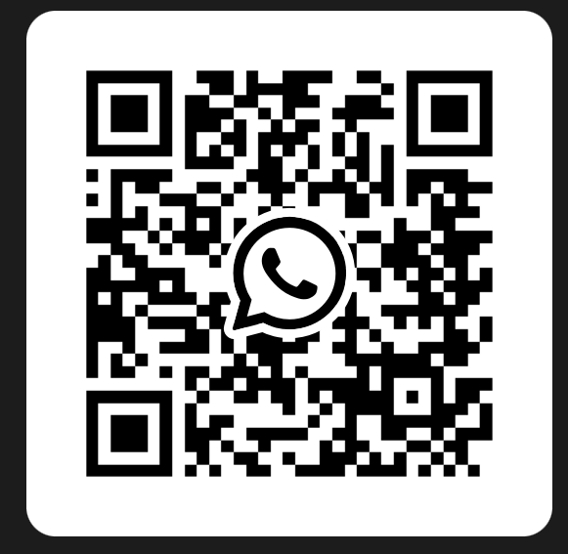

Ketua Prodi Administrasi Publik

Siti Raudah, S.Sos.,M.AP.

NIK. 19880401 202207 2 037